Юрий Кованов

**Опубликовать пост**

Смотреть новые посты

**Переписка**

[https://pbs.twimg.com/profile_images/1679370659191824386/74376g3u_normal.jpg](https://twitter.com/Bykvu)

**[Букви](https://twitter.com/Bykvu)**

[@Bykvu](https://twitter.com/Bykvu)

Волонтер з Рязані Юрій Кованов, відібравши собаку увзахисників Азовсталі, привіз його в Грозний для Кадирова. Під час передачі пса волонтер розповів Кадирову, що господиня пообіцяла улюбленцю розшукати його. Рамзан Кадиров дав йому нове ім'я - Борз.

Перевести пост

[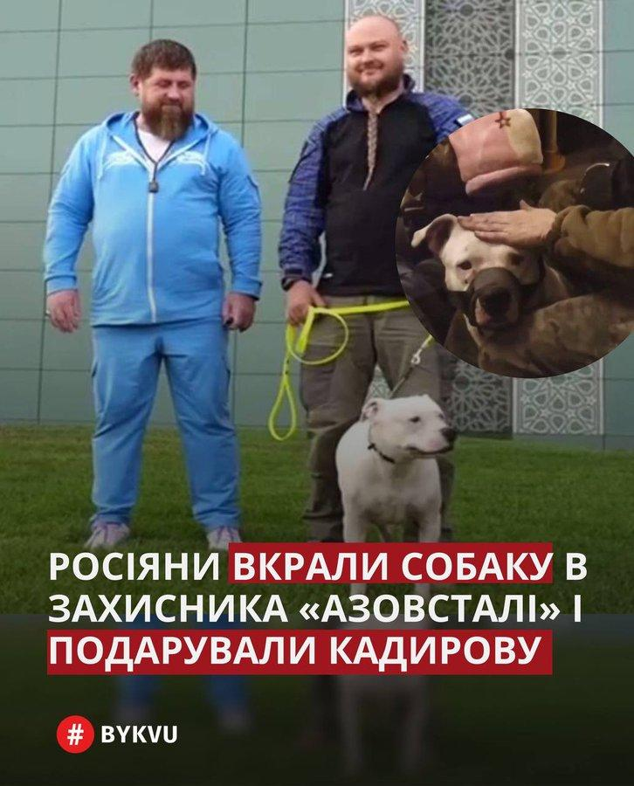](https://twitter.com/Bykvu/status/1536694441284493312/photo/1)

[3:57 PM · 14 июн. 2022 г.](https://twitter.com/Bykvu/status/1536694441284493312)

**Юрий Кованов покидает пост руководителя Министерства культуры Запорожской области**

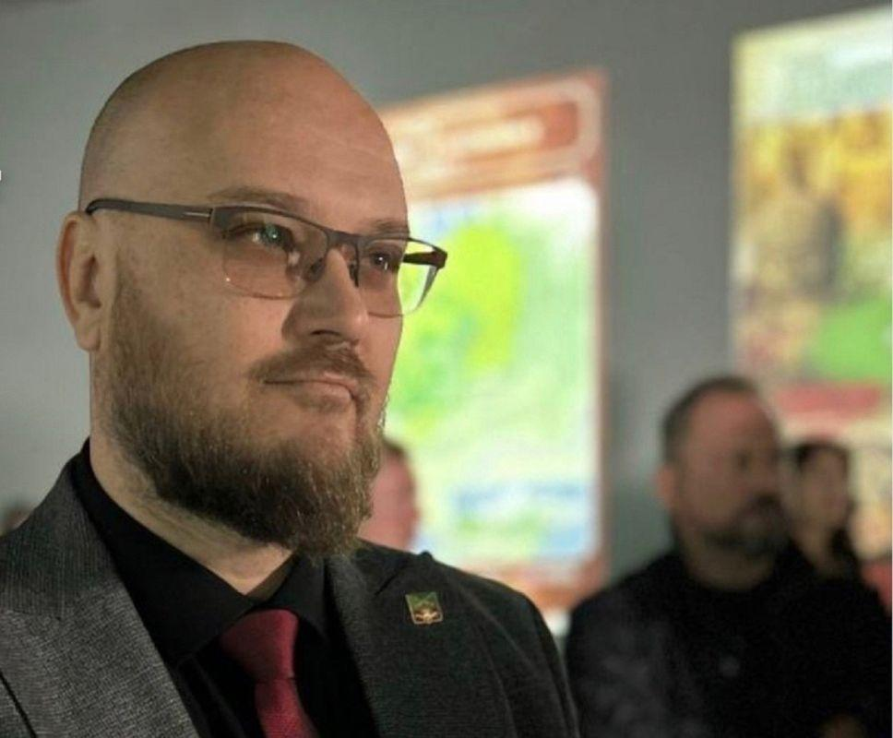

[**Юрий Кованов**](https://melitopol-news.ru/persones/yuriy_kovanov/)**покидает пост руководителя Министерства культуры Запорожской области**

Юрий Кованов[**уходит с должности**](https://www.zap.kp.ru/online/news/5467348/) руководителя Минкультуры Запорожской области. Об этом стало известно после открытия в Мелитополе Мультимедийного парка «Россия — моя история», куратором которого он выступал.

«Доведя этот важнейший проект до логического завершения, хочу сообщить, что покидаю пост в Министерстве культуры Запорожской области, но продолжу трудиться на благо региона», — приводит слова Кованова Минкультуры региона.

Он поблагодарил коллег за проделанную работу, отметив, что отрасль достойно прошла сложный период. Юрий Кованов добавил, что все, чтобы было ранее запланировано в сфере развития культуры в Запорожской области, остается в силе.

[**Подписаться на @zap_kpru**](https://t.me/zap_kpru)

Персоны: [**Юрий Кованов**](https://melitopol-news.ru/persones/yuriy_kovanov/)

Источник: **Telegram-канал "Комсомольская правда — Запорожье"**